Отдел образования Свислочского райисполкома
ГУО «Новодворская средняя школа Свислочского района»

Тема: Мониторинг расхода электрической энергии в домашнем хозяйстве

Авторы работы: Лобач Каролина,
Садовская Крисина, учащиеся 11 класса
Консультант: Адамчук Надежда Иосифовна, учитель физики

Адрес: 231983
улица 1 Мая, 9А
аг. Новый Двор,
Свислочского района,
Гродненской области
Тел. 8(01513) 22-164
Эл.почта: info@novodvorskaya-shkola.grodno.by

аг. Новый Двор, 2023

Содержание

Введение 3
Цель исследования. Задачи 3
Часть 1. Результаты исследования и их обсуждение 4
Заключение 5
Список использованной литературы 5
Приложение 6

Введение

Проблемы загрязнения окружающей среды, рационального использования природных ресурсов и их воспроизводства в современном мире очень актуальны, так как воздействие человека на природу приобрело глобальный характер. Одним из приоритетных направлений национальной экономической политики является энергосбережение.
Энергосбережение экономически выгодно каждому гражданину и государству в целом. Мероприятия по экономии энергоресурсов в два с половиной – три раза дешевле, чем производство и доставка потребителям такого же количества вновь полученной энергии.
Самые простые способы энергосбережения доступны любому и могут применяться в быту повсеместно. С методическими рекомендациями, учебными пособиями, а также практическими способами эффективного использования энергоресурсов в быту можно ознакомиться на официальном сайте Департамента по энергоэффективности www.energoeffekt.gov.by
Экономить энергоресурсы – значит быть современным, образованным гражданином, думающим о процветании своей страны, о благополучии и здоровье своей семьи.
В Республике Беларусь активно ведется работа по энергосбережению, разработаны основы нормативной и правовой базы. Принят ряд постановлений, касающихся экономических и финансовых механизмов энергосбережения. Для организации мероприятий по энергосбережению созданы структуры центрального аппарата и организации в областях.
Одной из проблем энергосбережения является пересмотр отношения населения к использованию энергоресурсов. Уровень материального благосостояния любого общества определяется во многом умением населения рационально использовать энергию.
А так как мы, школьники, являемся активной частью общества, значит участие в повышении благосостояния нашего общества – это тоже наша обязанность вместе с родителями и взрослыми. Это и стимулировало нашу исследовательскую группу принять участие в работе по данной теме.
Тем более, что в местной ситуации наблюдается перерасход энергии в семьях учащихся, недопонимание многими родителями и их детьми эффективности использования современной осветительной техники, неудовлетворительный контакт некоторых родителей со школой по вопросу воспитания экологической культуры учащихся.
Цель исследования
- Научиться искусству разумного, рационального энергопотребления и научить этому окружающих.
- Исследовать эффективность энергосбережения дома и принять участие в сбережении энергии дома, тем самым способствовать сохранению окружающей среды.

Задачи
- Изучить и обобщить информацию о современных энергетических проблемах.
- Исследовать энергетические затраты дома и найти пути их сокращения.
- Привлечь школьников и их родителей к энергосбережению.
- Использовать полученные результаты для определения мер по потребления электроэнергии

Обзор литературы по исследуемой теме
О роли энергии в жизни человека, понятие о природных ресурсах, структуре потребления топливно-энергетических ресурсов, способах получения, преобразования и использования энергии мы познакомились в книгеГалузо И.В.,Байдакова В.А. «Учимся экономии и бережливости».
Особенности и закономерности, противоречия и проблемы энергосбережения в современном мире мы узнали из книги Литвака В.В. «Основы регионального энергосбережения».
Современные концепции, основные понятия и принципы эффективного энергоиспользования, состояния и перспективы энергосбережения в Республике Беларусь изложены в книге Поспеловой Т.Г. «Основы энергосбережения»
С методическими рекомендациями, учебными пособиями, а также практическими способами эффективного использования энергоресурсов в быту мы познакомились на официальном сайте Департамента по энергоэффективности www.energoeffekt.gov.by

Использованные методы исследования

Сбор данных производился в микрорайоне ГУО «Новодворская средняя школа Свислочского района».
Для исследования изучалась литература по данной теме, проводился опрос учащихся и их родителей по вопросам экономии электроэнергии, наблюдения за расходом электроэнергии в семьях учащихся, состоящих из четырех человек в течении года, контроль за использованием электроэнергии в режиме экономии на протяжении недели. Для анализа изучались результаты расчета за электроэнергию ежемесячно.

Часть 1. Полученные результаты и их анализ

Мы провели опрос по вопросам экономии электроэнергии среди учащихся и их родителей в сентябре 2022 года.
Проанализировав результаты опроса (приложение, таблица 1), мы сделали выводы:
1. некоторые учащиеся и их родители даже не задумываются об экономии электроэнергии в своих домах (12% опрошенных);
2. есть семьи, в которых вопросом экономии электроэнергии занимаются родители (43% опрошенных);
3. есть семьи, в которых вопросом экономии электроэнергии занимаются дети (14% опрошенных);
4.есть семьи, где задумываются об экономии электроэнергии, но пока не экономят (11% опрошенных)
5.большинство семей экономят электроэнергию с целью экономии денежных средств (82%)
6.только небольшая часть опрошенных экономят электроэнергию, чтобы улучшить экологическую проблему (18%)
Наблюдения за использованием электроэнергии проводились в домах учащихся ГУО «Новодворская средняя школа Свислочского района» с февраляя 2022 года по январь 2023 года.
В результате проведенных наблюдений были получены данные об использовании электроэнергии на протяжении года в семьях учащихся 9 класса, состоящих их 4 человек (Приложение. Табл.2), сделан сравнительный анализ потребления электроэнергии за год в данных семьях (Приложение. Табл.3), рассчитан средний расход электроэнергии по сезонам года.( Приложение. Табл.4). Сравнительный анализ потребления электроэнергии за год показал, что меньше потребление электроэнергии в семьях Ботвич Анастасии и Лобач Каролины, где родители не только сами экономят электроэнергию, но и научили рационально использовать энергоресурсы детей. Из среднего расчёта использования электроэнергии по сезонам года, мы сделали вывод, что меньше расходуется электроэнергии осенью и летом, больше – зимой и весной.
Во время исследований проводилась разъяснительная работа с учащимися и родителями о необходимости экономии электроэнергии и недопустимости ее неэффективного использования.
Была разработана памятка по энергосбережению:
- Обязательно выключайте свет, если в нем нет надобности
- Не оставляйте бытовую технику в режиме ожидания
- Не оставляйте в сети зарядные устройства
- Везде, где можно, обычные лампы замените энергосберегающими.
- Выключайте электроприборы, если ими никто не пользуется.
Анализ потребления электроэнергии в течении года и на контрольной неделе показал, что при рациональном подходе к поставленной проблеме можно сэкономить до 20 % электроэнергии. Это даст возможность населению экономить не только свои деньги, но деньги страны (Приложение. Таблица 5).
Экономия электроэнергии позволит решить не только экономическую, но и экологическую проблему. Так как для получения 1 кВтч электроэнергии необходимо сжечь 123 г угля, при сгорании которого в атмосферу поступает 0,2 м³ углекислого газа.
На контрольной неделе нам удалось сэкономить от 1,7 кВт ч до 6,2 кВт ч в домах учащихся, всего 12,7 кВт ч, в среднем по 3, 2 кВт ч электроэнергии в каждой семье или по 0,79 кВтч из расчёта на одного человека. ( Приложение. Табл. 5)
Мы подсчитали, что в целом нам удалось сэкономить: 1кг 560 г каменного угля и 2 руб. 4 1 коп. денежных средств, а в атмосферу в результате экономии было выброшено на 2,54 м³ меньше углекислого газа, который выделяется при сжигании угля. (Приложение .Табл.6)
Если бы эту проблему рассмотреть в масштабах школы, то экономия составила бы примерно 100 кВтч, тем самым в атмосферу было бы выброшено на 20 м³ меньше углекислого газа. (Приложение .Табл.6)
А знаете ли вы, что приборы потребляют электроэнергию даже в режиме ожидания?
Мы изучили потребление электроэнергии основными бытовыми приборами в режиме ожидания и получили следующие данные ( Приложение. Таблица 7). Оказывается, что даже зарядное устройство в режиме ожидания, потребляя небольшое количество электроэнергии в час, примерно 0,004 кВтч, за год потребляет – 36,5 кВтч электроэнергии. Самое большое потребление электроэнергии в режиме ожидания имеет компьютер: 0,38 кВт ч в сутки, примерно – 138,7 кВт ч в год. Мы подсчитали, что если вы будете постоянно выключать приборы из сети, когда вы ими не пользуетесь, не оставляя их в режиме ожидания, то экономия за год составит примерно 272,7 кВт ч или 51,84 рубля. А выбросы в атмосферу углекислого газа уменьшатся на 54,54 м³. Так что не оставляйте приборы включенными в сеть, если вы ими не пользуетесь.

Заключение

Ознакомившись с литературой по исследуемой проблеме и проанализировав результаты наших исследований, мы пришли к выводу, что экономия электроэнергии в быту посильна каждому. Для этого необходимо выполнять следующие рекомендации:
- выключать свет, если в нем нет необходимости;
- давать доступ дневному свету, раздвинув занавески;
- выключать утюг за несколько минут до конца утюжки, накопленной энергии хватит, чтобы поутюжить ещё несколько небольших вещей;
- регулярно протирать электрические лампочки, что позволит экономить до 30% энергии;
- не держать включенными в режиме ожидания телевизоры, зарядные устройства, электрические фильтры и другие электроприборы
Мы решили не останавливаться на достигнутом, а привлечь к проблеме экономии электроэнергии каждого учащегося, а также учителей и работников школы, что приведет к значительно большим результатам в экономии электроэнергии в нашем микрорайоне и в нашей республике в целом.

Список использованной литературы

- Галузо И.В., Байдаков В.А. «Учимся экономии и бережливости». Минск,2008
- Литвак В.В. «Основы регионального энергосбережения». Томск, 2002.
- Поспелова Т.Г. «Основы энергосбережения». Минск, 2000.
4. Материалы internet-сайта www.energoeffekt.gov.by

Приложение

Таблица 1. Анализ опроса учащихся и их родителей по вопросам экономии электроэнергии дома

Вопросы | да | нет | не думал об этом | Задумывался, но не экономил
Экономите ли вы электроэнергию дома? | 57% | 20% | 12% | 11%
Кто в вашем доме занимается экономией электроэнергии ? | родители  43% |  | дети  14%
Вы экономите электроэнергию с целью: | экономии денег  82% |  | решения экологической проблемы  18%

Таблица 2. Расход электроэнергии семьей, состоящей из 4-х человек.

Название месяцев | Расход электроэнергии, кВт/час
Февраль 2022 | 150 | 190 | 150 | 200
Март 2022 | 170 | 200 | 150 | 200
Апрель 2022 | 180 | 185 | 140 | 180
Май 2022 | 150 | 190 | 150 | 190
Июнь 2022 | 140 | 190 | 130 | 190
Июль 2022 | 120 | 190 | 150 | 200
Август 2022 | 120 | 190 | 150 | 190
Сентябрь 2022 | 80 | 200 | 140 | 200
Октябрь 2022 | 70 | 200 | 150 | 210
Ноябрь 2022 | 95 | 200 | 150 | 210
Декабрь 2022 | 120 | 210 | 140 | 220
Январь 2023 | 130 | 210 | 150 | 210
Всего за год | 1525 | 2355 | 1750 | 2400
Среднее потребление за год | 2008

Таблица 3. Сравнительный анализ использования электроэнергии
в семьях учащихся (семьи состоят из 4-х человек)
Семья | Потребление электроэнергии в год, кВт/ч
Гончаревича Артёма | 2355
Ботвич Анастасии | 1525
Лобач Каролины | 1750
Сушко Владислава | 2400

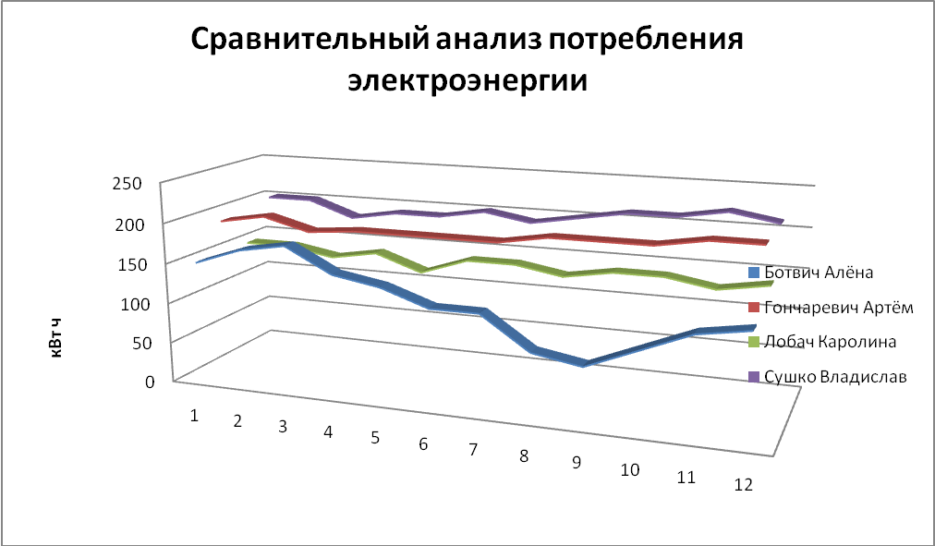

Таблица 4. Средний расход электроэнергии по сезонам

Сезон года | Расход энергии в кВт/час( на одну семью)
Зима | 517,5
Весна | 546
Лето | 490
Осень | 474
Среднемесячный расход | 167

Таблица 5. Расход и экономия электроэнергии в семьях по дням
(контрольная неделя)

Дни недели | Расход энергии, кВтч
Понедельник | 4,4 | 6,4 | 4,5 | 6,5
Вторник | 4,3 | 6,2 | 4,2 | 6,3
Среда | 4,2 | 6,0 | 4,1 | 6,3
Четверг | 4,0 | 5,8 | 4,0 | 6,2
Пятница | 4,0 | 5,7 | 3,9 | 6,5
Суббота | 4,1 | 6,1 | 3,7 | 6,5
Воскресенье | 4,0 | 5,8 | 3,4 | 6,0
Всего | 29,0 | 42,0 | 27,8 | 44,3
Экономия электроэнергиии | 1,8 | 3,0 | 6,2 | 1,7
Экономия денежных средств при стоимости 0,1901р.за 1кВт ч | 0,34р. | 0,57р. | 1,18р. | 0,32р.
Общая экономия электроэнергии | 12,7
Общая экономия денежных средств | 2,41 р.
Экономия из расчета на одного человека | 0,79кВт ч — 0,15 р.

Таблица 6. Расход топлива и выбросы в атмосферу углекислого газа
при получении электроэнергии

Расход электроэнергии  (кВтч) | Расход топлива  (каменный уголь, кг) | Выбросы в атмосферу  углекислога газа (м³)
1 | 0,123 | 0,2
12,7 | 1,560 | 2,54
100 | 12,3 | 20
272,7 | 33,54 | 54,54

Таблица 7. Среднегодовое потребление электроэнергии некоторыми приборами в режиме ожидания

Прибор | Мощность холостого хода, Вт/ч | Время работы в режиме холостого хода, час/сутки | Энергопотребление, кВт/ч в год
Телевизор | 11 | 18 | 72,3
DVD проигрыватель | 3 | 23 | 25,2
Зарядное устройство к мобильному телефону | 5 | 20 | 36,5
Компьютер | 19 | 19 | 138,7
Итого |  |  | 272,7
Стоимость электроэнергии при тарифе 0,1901 руб. за кВт/ч |  |  | 51,84 руб.

